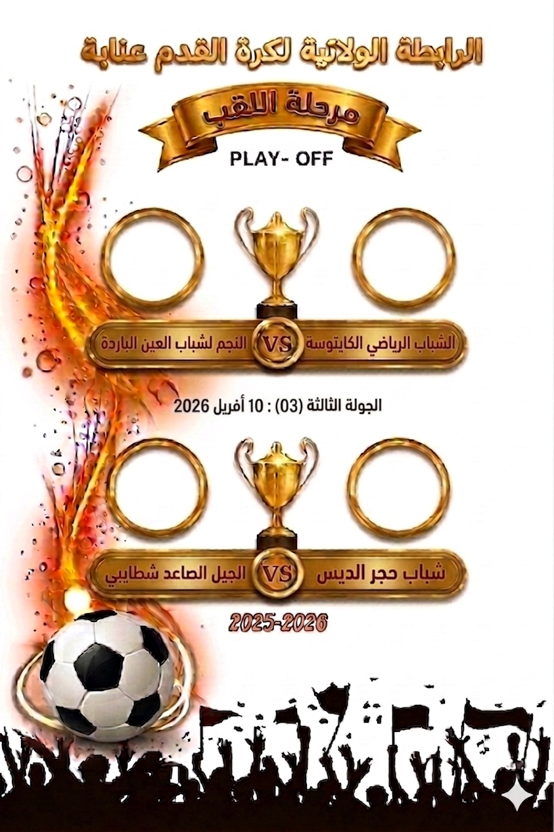

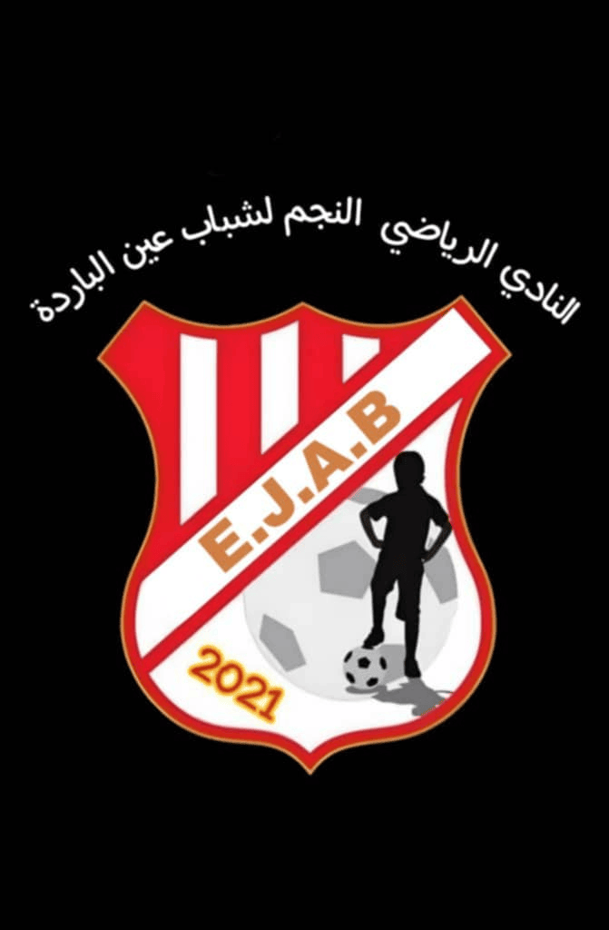

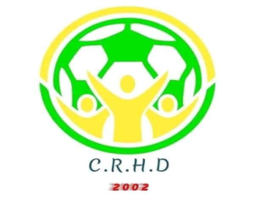

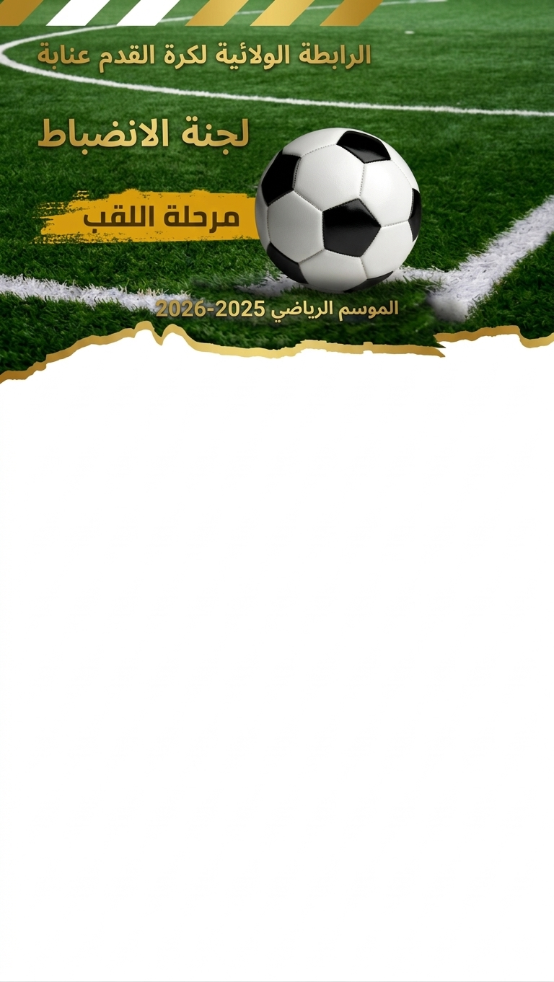
الحاضرون:

- السيدة: ريـــــــــزي نـــــــــورة - رئيسة لجنة الانضباط
- السيد : زوار عبد الناصــــــــــر - أميـــــــن اللــــــــــجنة
- السيد : بن عطية محمد الشريف - عضــــــــــو اللـــــجنة

جدول الأعمال:

- الاستقبالات: استقبال رئيس نادي النجم لشباب عين الباردة
- البريد الصادر
- البريد الوارد: التقرير التكميلي المرسل من طرف الحكم
التقرير التكميلي االمودع من طرف ( رئيس لجنة وعضو مكتب الرابطة)
- معالجة القضايا

محضر اجتماع رقم 21: بتاريخ 13/04/2026
خاص مرحلة اللقب - الأكابر
Play-off

قرارات لجنة الانضباط

تابع لمحضر اجتماع لجنة الانضباط رقم: 20
القضية رقم: 04 | صنف الأكابر | مرحلة اللقب

بناءً على الصلاحيات المخولة للجنة الانضباط، وفي إطار استكمال دراسة الملفات المطروحة، تقرر ما يلي بخصوص مقابلة: النجم لشباب عين الباردة ضد شباب حجر الديس.

• بعد الاطلاع على ورقة المقابلة والتقرير المسجل عليها من طرف الحكم الرئيسي
• بعد الاطلاع على التقرير التكميلي المنجز من طرف الحكم الرئيسي السيد والمرسل عبر البريد الإلكتروني.
• بعد الاطلاع على التقرير المفصل المنجز من قبل رئيس لجنة التحكيم وعضو مكتب الرابطة بصفته مراقباً للحكام.
• بعد الاطلاع على المراسلة المقدمة من طرف رئيس نادي نجم شباب عين الباردة والمودعة لدى الأمانة العامة الرابطة.

أولاً: الوقائع
• بناءً على ورقة المقابلة والتقرير الملحق بها المحرر من طرف الحكم الرئيسي، والذي يفيد بتعرض طاقم التحكيم لإهانات لفظية وسلوك غير رياضي من طرف رئيس نادي النجم لشباب عين الباردة (عقب نهاية المقابلة).
• بناءً على التقرير التكميلي للحكم، والذي أكد فيه دخول رئيس النادي إلى أرضية الميدان دون صفة تخول له ذلك، مما استدعى تدخل مصالح الأمن لإخراجه من الملعب، وهو ما يعد مخالفة صريحة لنص المادة 25 من قانون كرة القدم للهواة ( المتعلقة بالأشخاص الغرباء).
• بناءً على التقرير المفصل المنجز من طرف مراقب الحكام، والذي عاين الواقعة وأكد من خلاله حدوث الإهانات والسلوك غير الرياضي الصادر عن رئيس النادي تجاه الرسميين.
• بعد الاطلاع على المراسلة المقدمة من طرف رئيس نادي نجم شباب عين الباردة، الواردة إلى الرابطة بتاريخ 09/04/2026 في إطار حق الرد، والمتعلقة بالتقرير المسجل ضده من طرف حكم المقابلة، والتي أقر فيها بوقوع الاحتجاجات معتبراً إياها عفوية نتيجة أخطاء تحكيمية، نافياً وجود أي اعتداء جسدي ومؤكداً أن الواقعة حدثت بعد نهاية المباراة.

ثانياً: الحيثيات القانونية
بناءً على ورقة المقابلة والتقرير الملحق بها المودع من طرف رسميي اللقاء.
• حيث إن التقرير أثبت وقوع سلوك غير رياضي من طرف رئيس نادي النجم لشباب العين الباردة تجاه طاقم التحكيم
• حيث إن المعني خالف ضوابط التواجد في حرم الملعب (بالدخول دون صفة قانونية في ورقة المباراة).

ثالثاً: السند القانوني

• بمقتضى المادة 25 من قانون بطولات كرة القدم للهواة _ أكتوبر 2025 (المتعلقة بتواجد الأشخاص الغرباء في أرضية الميدان).
• بمقتضى المادة 104 من ذات القانون ( المتعلقة بالأجتهاد في الحالات غير المنصوص عليها صراحة أو التي تتطلب تقديرا خاصا من اللجنة).

رابعا: قرار اللجنة
قررت لجنة الانضباط ما يلي:

1. توجيه عقوبة الإنذار لرئيس نادي نجم شباب عين الباردة، بسبب السلوك غير الرياضي تجاه طاقم التحكيم.
2. تسليط غرامة مالية قدرها خمسة آلاف دينار جزائري (5.000 دج) على النادي، طبقاً لأحكام المادة 25 من قانون كرة القدم للهواة- أكتوبر2025.

القضية رقم: 05 الجولة رقم:03 بتاريخ: 10/04/2026
النجم لشباب عين الباردة VS الشباب الرياضي الكاليتوسة |  |  |  |  |  |  |  | الصنف
المادة | الغرامة | العدد | العقوبة | السبب | الرخصة | الاسم واللقب | الفريق
70 | / | 1 | إندار | سلوك غير رياضي | 25W23J1192 | بوقدوم أسامة | الشباب الرياضي الكاليتوسة |  | لاعب
70 | / | 1 | إندار | سلوك غير رياضي | 25W23J0018 | خلوفي سيد علي | الشباب الرياضي الكاليتوسة |  | لاعب
70 | / | 1 | إندار | سلوك غير رياضي | 25W23J0001 | مساعد محمد | النجم لشباب عين الباردة |  | لاعب

القضية رقم: 06 الجولة رقم:03 بتاريخ: 10/04/2026
الجيل الصاعد شطايبي VS شباب حجر الديس |  |  |  |  |  |  | الصنف
المادة | الغرامة | العقوبة | السبب | الرخصة | الاسم واللقب | الفريق | الصنف
71 | دج 5. 000 | إندار | الاحتجاج على قرار الحكم | 25W23J0228 | مولة رمزي | شباب حجر الديس | لاعب
70 | / | إندار | اللعب السلبي | 25W23J0219 | زوي بدر الدين | شباب حجر الديس | لاعب
71 | دج 5. 000 | إندار | الاحتجاج على قرار الحكم | 25W23J0933 | بوشوشة مروان | شباب حجر الديس | لاعب
70 | / | إندار | سلوك غير رياضي | 25W23J0165 | قداش رامي | الجيل الصاعد شطايبي | لاعب

حصيلة الجلسة رقم:21
تعيينات | مرحلة اللقب- الأكابر
عدد القضايا | 00
الإنذارات | 07
الاحتجاج على قرار الحكم | 02

غرامات المحضر رقم :21

الرقم | النادي | الغرامة
01 | النجم لشباب عين الباردة | 000.00 5 دج
02 | شباب حجر الديس | 000.00 5 دج
03 | شباب حجر الديس | 000.00 5 دج

اللجنة | الحضور | التوقيع
رئيسة لجنة الإنضباط | ريزي نورة
أمين اللجنة | زوار عبد الناصر
عضو اللجنة | بن عطية محمد الشريف

